ТЕХНОЛОГИИ ЛИЧНОСТНОГО
РАЗВИТИЯ

Ускоряющиеся темпы изменения современного мира формируют условия, в которых важно, с одной стороны, иметь четкую траекторию личностного развития, с другой стороны, эффективно адаптироваться к трансформации окружающей среды.
Навыки и компетенции, связанные с решением данных задач, становятся приоритетными во многих профессиональных областях.
Успешная деятельность связана с развитием:
- - способностей работать в коллективе, толерантно воспринимая социальные, этнические, конфессиональные и культурные различия;
- - способностей к самоорганизации и самообразованию.

Заполнив данную тетрадь, вы можете получить дополнительную силу и возможности, освоив ключевые технологии личностного развития.

Для удобства материал в тетради представлен в 4 блоках:

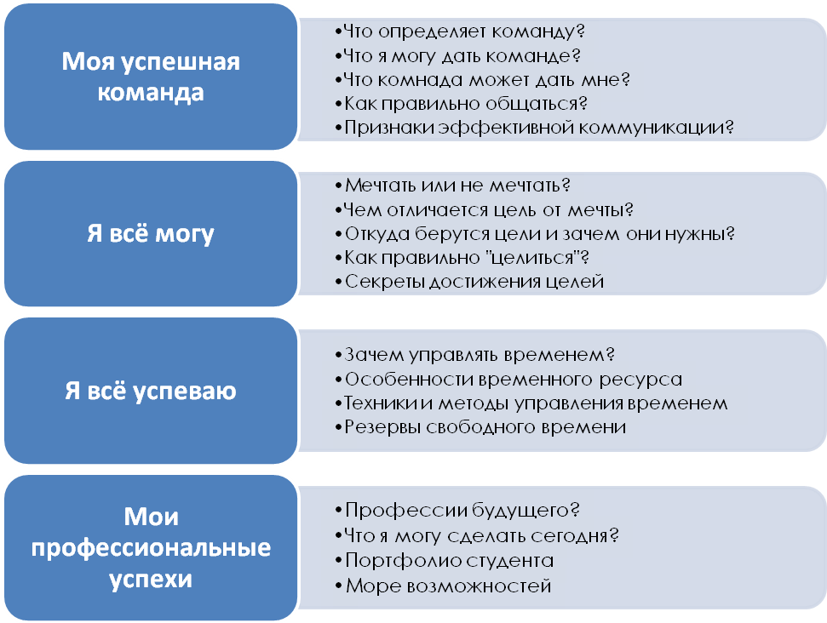
Я всё смогу
Вчера – мечта, сегодня – цель, завтра — реальность
Антуан де Сент-Экзюпери

Вокруг каждого из нас формируется большой спектр возможностей, которые могут помочь сделать нашу жизнь качественнее, радостнее, наполненной положительными эмоциями. Причем этот спектр усиливается при условии, если человек испытывает огромное внутреннее желание достижения определенных результатов. Сила этого желания проявляется, в том числе, в четком описании ожидаемого состояния. Это описание может быть представлено в форме мечты или целей.

 | Цель - это результат деятельности, который вы желаете и полностью осознаете или представляете субъективный образ цели, образ будущего результат от вашей деятельности или продукт, который появился в результате достижения цели.  Мечта - мысленный образ чего-либо, представление о чём-либо, сильно желаемом.

Мои мечты
 | Дайте краткое описание мечты или цели всей своей жизни в любой удобной для Вас форме
______________________________________________________________________________________________________________________________________________________________________________________________________________________________________________________________________________________________________________________________________________________________________________________________________________________________________________________________________________

Чтобы жить радостно и счастливо, надо каждый день выполнять действие, которое делает вас радостными или счастливыми.
 | Составьте список того, что Вас больше всего радует, доставляет наибольшее удовольствие
1. |  | 11.
2. |  | 12.
3. |  | 13.
4. |  | 14.
5. |  | 15.
6. |  | 16.
7. |  | 17.
8. |  | 18.
9. |  | 19.
10. |  | 20.
Мои возможности

Колесо жизни – это психологический тест, позволяющий визуализировать степень успешности человека. Это отражение ключевых сфер жизни

Оцените каждую сферу колеса жизненного баланса по 10-бальной системе.
1 – полностью не удовлетворяет ситуация.
10 –полное удовлетворение этой сферой.
Оценка устанавливается, исходя из своих внутренних ощущений.
Отметьте уровень оценки по каждому вектору, представленному ниже в круге.
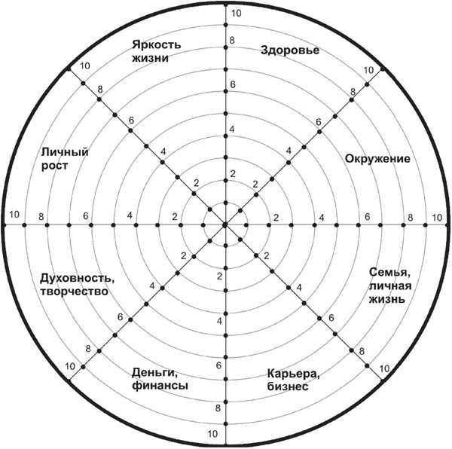

Выберите 3 сектора колеса жизненного баланса, с которыми вам важно поработать и составьте план действий к каждому из выбранных секторов из трёх пунктов. При составлении пунктов плана учитывайте целесообразность действий, их конкретность и измеримость.
- Сектор__________________________________________________
1._______________________________________________________
2._______________________________________________________
3._______________________________________________________
- Сектор__________________________________________________
1._______________________________________________________
2._______________________________________________________
3._______________________________________________________
- Сектор__________________________________________________
1._______________________________________________________
2._______________________________________________________
3._______________________________________________________
Какие личностные особенности Вам следует учитывать в первую очередь? На какие персональные качества Вам следует опираться, какие нужно развивать, каких опасаться? Для повышения эффективности работы воспользуйтесь SWOT–анализом собственной личности.

Название этого метода образовано первыми буквами английских терминов, отражающих основные блоки анализа организации: сила (strength), слабость (weakness), возможности (opportunities), угрозы (threats).
При использовании SWOT-анализа необходимо осуществить анализ сильных и слабых сторон своей личности с точки зрения достижения своей мечты.
 |  | Проведите самоанализ личности, для оформления итогов SWOT-анализа можно использовать приведенную ниже матрицу
Сильные стороны |  |  | Слабые стороны
Возможности |  |  | Угрозы

Мои цели
Руководствуясь своей мечтой и проанализировав свои ресурсы и возможность можно переходить к определению своих целей, т.е. желаемых ориентировок в будущем.
Одним из инструментов, который можно использовать для фиксации своих целей, можно использовать интеллект-карту (майнд-карту).

Интеллект-карта — это особый вид записи материалов в виде радиантной структуры, то есть структуры, исходящей от центра к краям, постепенно разветвляющейся на более мелкие части.
Автором-изобретателем интеллект-карт является Тони Бьюзен, известный деятель в области психологии обучения и развитии интеллекта

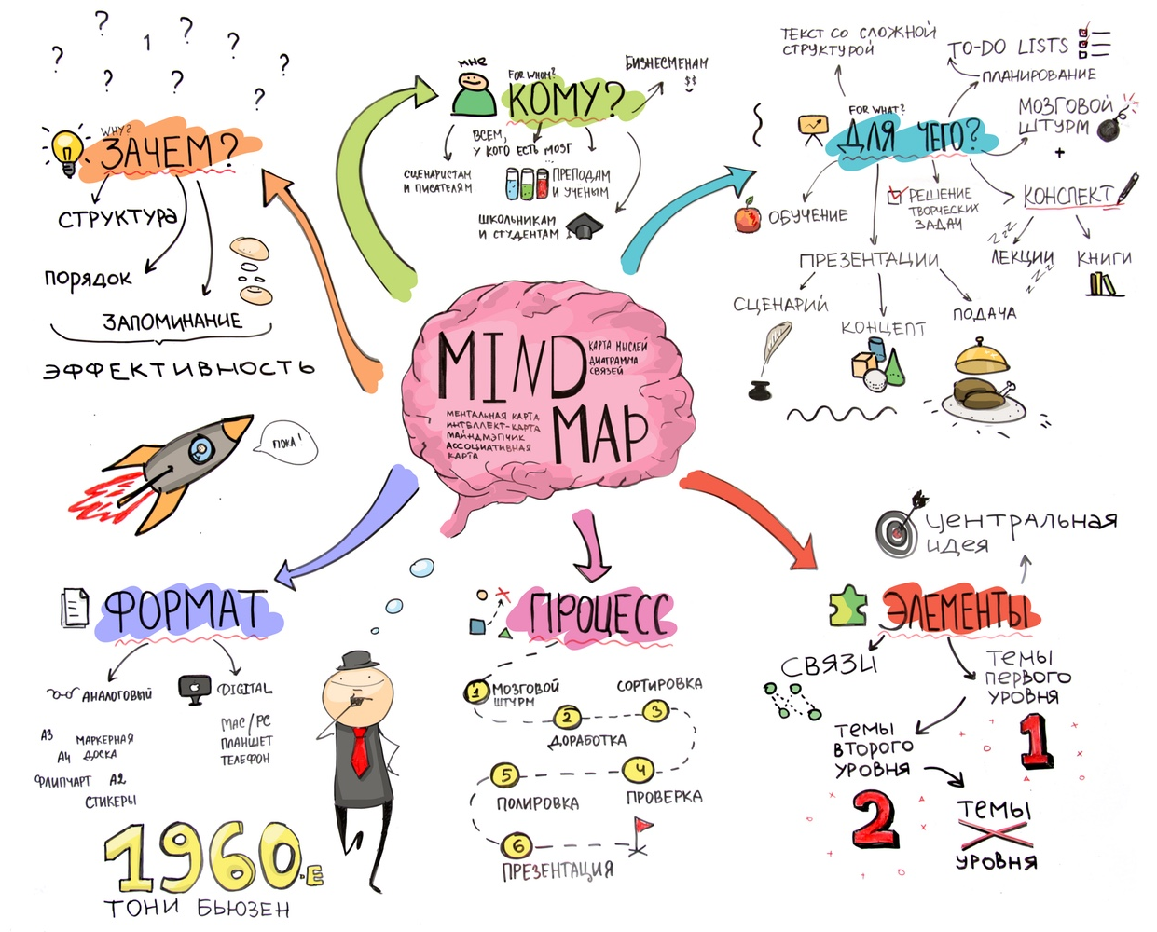
Сгенерируйте варианты способов можно достижения желаемого состояния в будущем с помощью интеллект-карты

Можно изобразить вручную, либо воспользоваться специальными приложениями (XMind, Coggle, MindMeister и т.п.), распечатать и прикрепить:

ИНТЕЛЛЕКТ-КАРТА МОИХ ЦЕЛЕЙ

Моя программа
После понимания вопроса ЧТО Я ХОЧУ? важно определить также состав решений ЧТО МНЕ ВАЖНО ДЕЛАТЬ? для достижения поставленных целей.
Программа – комплекс мероприятий по достижению поставленных целей.
При формировании программы личностного развития следуют учитывать сразу несколько векторов развития гармоничной личности:
- развития профессиональной деятельности;
- развитие личных аспектов;
- физическое развитие;
- духовное развитие
Разработайте программу личностного развития на ближайшие 4 года. Руководствуясь информацией, полученной в предыдущих заданиях

Программа личностного развития
Цели развития | Задачи развития | Мероприятия
1. | 1.1
1. | 1.2
1. | 1.3
2. | 2.1.
2. | 2.2.
2. | 2.3.
3. | 3.1.
3. | 3.2.
3. | 3.3.
4 | 4.1.
4 | 4.2.
4 | 4.3.
5 | 5.1.
5 | 5.2.
5 | 5.3.

Мои привычки
Чтобы обеспечить долгосрочный результат необходимо каждый день систематически осуществлять «маленькие шаги» по изменению своей жизни. Древняя мудрость гласит «Посеешь поступок – пожнешь привычку, посеешь привычку – пожнешь характер, посеешь характер – пожнешь судьбу».
Формирование полезных привычек – залог достижения желаемых результатов. Для выработки привычки можно использовать визуальный инструмент, позволяющий отслеживать успешное движение к ожидаемому состоянию, например, чек-лист.

Привычка – это свойственная всем без исключения людям форма поведения, которая не требует от человека больших волевых и умственных усилий.
Чек-лист (check-list) - это такой контрольный список дел или задач, который нужно выполнить или проверить.

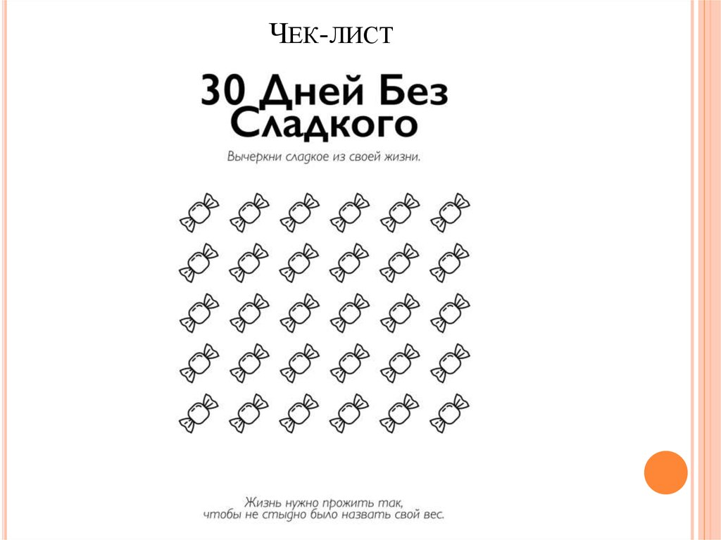
 | Определите перечень привычек, которые вы хотите развить и разработайте чек-лист для мониторинга выработки привычек
Чек-лист Привычки №1 | Чек-лист Привычки №2
_____________________________________ | ____________________________________

Моя успешная команда
Объединяться вместе — начало, быть вместе — прогресс,
и работать вместе — успех
Генри Форд

Команда – группа людей, связанных общими целями, стремлениями, интересами. Главными принципами ее существования являются доверие и сплоченность.

Цели команды определяются описанием желаемого состояния и ожидаемых результатов в будущем.
Опишите, какие результаты вы хотите получить в процессе обучения в университете, почему это важно в вашей жизни

Мои ожидания от обучения в университете |  | Почему это важно для меня
 | Перечислите кто в Вашей команде (кто помогает или может помочь улучшить результаты обучения в университете)

Состав моей команды:

_______________________________________________________________________________________________________________________________________________________________________________________________________________________________________
_____________________________________________________________________________
__________________________________________________________________________________________________________________________________________________________
_____________________________________________________________________________

Задачи команды
Достижение поставленных целей может быть обеспечено совместным решением задач, слаженной работой команды. Поэтому важно обозначить КТО? и ЧТО ДЕЛАЕТ?
Для обеспечения целенаправленной работы команды необходимо определить личные действия и действия членов команды
 |  | Опишите, какой набор задач вы готовы выполнять систематически для получения ожидаемых выгод
___________________________________________________________________________
___________________________________________________________________________
___________________________________________________________________________
___________________________________________________________________________
___________________________________________________________________________
___________________________________________________________________________
___________________________________________________________________________

 |  | Сформулируйте участие других членов вашей команды
Кто? | На что может повлиять? |  | Что нужно мне? | Что нужно ему (им)? | Что нужно делать, для сохранения команды?

Связь в команде
Для внутреннего взаимодействия важно организовать эффективное взаимодействие, основным элементом которого, является коммуникационный процесс.

Коммуникационный процесс – обмен информацией между двумя и более людьми.
Основная цель коммуникационного процесса: обеспечить понимание информации, являющейся предметом обмена.

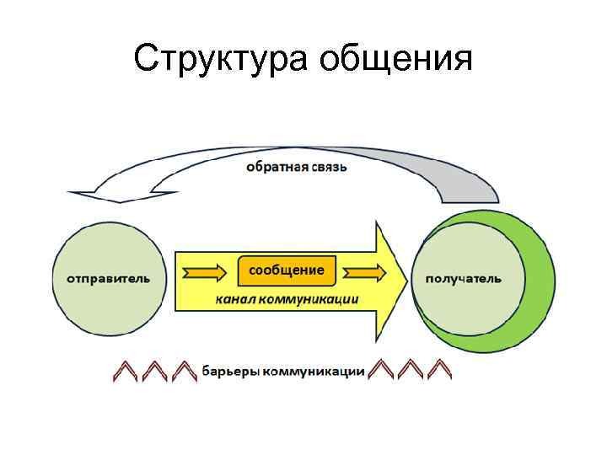
Отправитель – лицо, генерирующее идеи и передающее ее.
Сообщение – информация, закодированная с помощью символов.
Канал коммуникации - средство передачи информации.
Получатель – лицо, которому предназначена информация и которое интерпретирует её.
Барьеры коммуникации - факторы, снижающие эффективность общения.
Обратная связь - это реакция собеседника на отправителя и полученное сообщение.
 |  | Дайте характеристику предложенных коммуникационных процессов, используя представленную структуру
Коммуникационный процесс |  | Компоненты процесса | Характеристика компонента
Общение с потенциальным работодателем |  | Отправитель
 |  | Получатель
 |  | Сообщение
 |  | Канал коммуникации
 |  | Обратная связь
 |  | Барьеры
Выступление на конференции |  | Отправитель
 |  | Получатель
 |  | Сообщение
 |  | Канал коммуникации
 |  | Обратная связь
 |  | Барьеры
Ваш пример  ____________________  ____________________  ____________________  ____________________  ____________________  ____________________  ____________________  ____________________ |  | Отправитель
 |  | Получатель
 |  | Сообщение
 |  | Канал коммуникации
 |  | Обратная связь
 |  | Барьеры
 | Опишите ваши принципы, которыми вы руководствуетесь в общении
_________________________________________________________________________________________________________________________________________________________________________________________________________________________________________________________________________________________________________________________________________________________________________________________________

Я всё успеваю
Запас времени бесконечно мал, и если вы не можете управлять им, то вам не удастся управлять ничем другим
Питер Друкер

Мой временной ресурс
Сколько у нас времени? Каждому отведено свое время. Но давайте приблизительно ответим на вопрос: «Каков мой капитал времени?»
Произведите расчет капитала личного времени, используя следующую таблицу
Мой капитал личного времени
1 | Мой возраст
2 | Средняя продолжительность жизни (приблизительно)
3 | Мой капитал времени в годах ( №2 минус №1)
4 | Мой капитал времени в сутках ( №3 умножить на 365 дней)
5 | Количество необходимых часов на сон в сутки
6 | Количество активных часов в сутках ( 24 часа минус №5)
7 | Мой капитал времени в часах ( №4» умножить на №6)
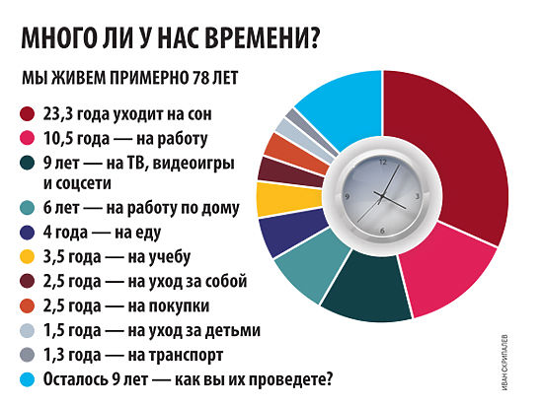
 | Проанализируйте свои ежедневные действия. Что именно нужно делать ежедневно для достижения жизненно важных целей, реализации Вашей мечты?
МОИ ИДЕАЛЬНЫЙ ДЕНЬ |  | МОЙ РЕАЛЬНЫЙ ДЕНЬ

Кая я использую время
Время – уникальный ресурс. Его нельзя накопить, как деньги или сырье. Хотим мы или не хотим, но мы должны тратить его по твердой цене – 60 секунд за минуту. Его нельзя включить или выключить, или заменить, или возместить. Но мы можем проанализировать, как мы тратим его. Как и с любым другим ресурсом, со временем можно обращаться либо эффективно, либо плохо. Проведение хронометража личного времени позволит выявить «полезное» и «неполезное» использование времени

Хронометраж – это метод изучения затрат времени с помощью фиксации и замеров продолжительности выполняемых действий. Хронометраж позволяет провести «аудит» и «инвентаризацию» времени, выявить «поглотителей времени».

Проведите хронометраж личного времени - сформируйте свой график использования времени на неделю, заполнив таблицу далее. Обозначить в поле таблицы периоды времени, которые можно отнести к одной из характеристик:
- эффективное использование времени (учеба, работа, самообразование и т.п);
- время на естественные потребности (время сна, время на приём пищи, время на гигиенические процедуры);
- время отдыха;
- время потерь;
- и т.п.

Таблица – График использования времени на неделю
Время \ День | Пнк | Вт | Ср | Чтв | Птн | Сб | Вскр
6-7
7-8
8-9
9-10
10-11
11-12
12-13
13-14
14-15
15-16
16-17
17-18
18-19
19-20
20-21
21-22
22-23

Сформулировать выводы об оценке текущего состояния использования личного времени, о возможностях и направлениях повышения эффективности использования личного времени.
_________________________________________________________________________________________________________________________________________________________________________________________________________________________________________________________________________________________________________________________________________________________________________________________________

Техники тайм-менеджмента
Чтобы улучшить навык управления времени, полезно использовать техники управления временем (тайм-менеджмент)
Управление временем, организация времени, тайм-менеджмент (англ. time management) — технология организации времени и повышения эффективности его использования.
Оцените различные техники/методы планирования/ использования временного ресурса (на основании личного применения) на основании 10 бальной шкалы (10 баллов – лучшее значение, 1 балл – худшее значение.
Постройте сравнительную диаграмму по результатам оценивания

Таблица - Техники/методы планирования/использования времени
Название | Содержание | Оценка
Метода помидора | - Помидор – это 25 минутный интервал времени.  - Выберите одно дело, которым вы займетесь прямо сейчас и заведите таймер. 25 минут уделяйте внимание только этому делу, ни на что не отвлекаясь.  - После этого дайте себе отдохнуть 5 минут, займитесь чем-то приятным.  - После отдыха, поставьте таймер еще на 25 минут и продолжите предыдущее дело, если вы его не закончили или займитесь новым.  - После таких 4 повторений по 25 минут с короткими перерывами, сделайте себе длинный отдых в 30 минут.
Метод «Альпы» | 1. Составление заданий;  2. Оценку длительности планируемых действий;  3. Резервирование времени (в соотношении 60:40);  4. Принятие решений по приоритетам и перепоручению отдельных  операций;  5. Контроль (учет несделанного).
АВС  анализ | Все задачи распределяются на три класса в зависимости от их важности:  А. Наиболее важные дела, которые составляют 15% от общего количества дел и их вклад к достижению целей составляет 65%.  В. Важные задачи – 20% общего их количества, значимость для достижения цели равна 20%.  С. Менее важные задачи равны 65% общего их количества, а их значимость – 15%.  Для использования ABC-анализа необходимо сделать следующие:  - составить список всех будущих задач;  - разделить их по важности и установить очерёдность;  - оценить задачи соответственно по категориям A, B и C
Метод поедания  лягушки | У каждого из нас есть неприятные дела.  В терминологии тайм-менеджмента неприятные дела (которые тем не менее необходимы) называются… «лягушками». И каждое утро нужно начинать с ликвидации такой «лягушки».  Составив список «лягушек», равномерно поделите их по дням недели. Копить не рекомендуется: чревато хроническим стрессом. Разделывайтесь с ними последовательно и спокойно – это сэкономит кучу времени и сил.
Метод поедания  слона | «Слонами» в тайм-менеджменте называют большие задачи и объемы работ. Такой проект нависает, словно бетонная махина. Вот почему рекомендуется делить его на фрагменты. Это называется «съесть слона». Когда дробишь задачу на подзадачи, она не кажется такой масштабной.
Метод швейцарского сыра | Если вы боитесь подступаться к какому-то делу, сделайте в нем «дырку», выполнив часть работ. Причем, делать «дырки» можно в произвольном порядке. Строгая последовательность необязательна: главное – ежедневно делать «дырки». Когда выдалась свободная минутка – загляните в список и сделайте «дырку», которая кажется вам наиболее привлекательной именно в этот момент.  Чем сильнее «изъедена» задача, тем меньше времени уйдет на ее решение.

Баллы
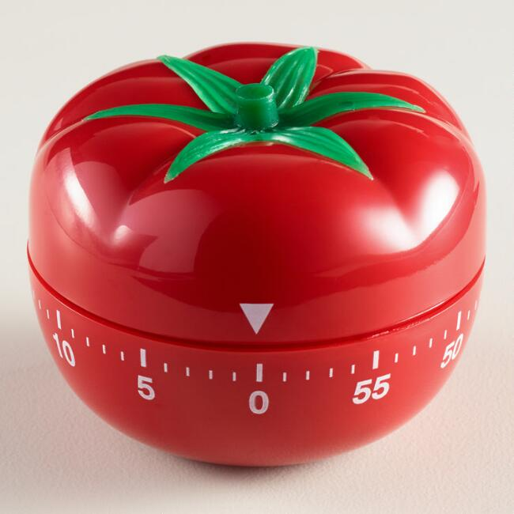







Мои

Профессиональные успехи

Найдите себе работу по душе, и вам не придется работать ни дня в своей жизни
Конфуций

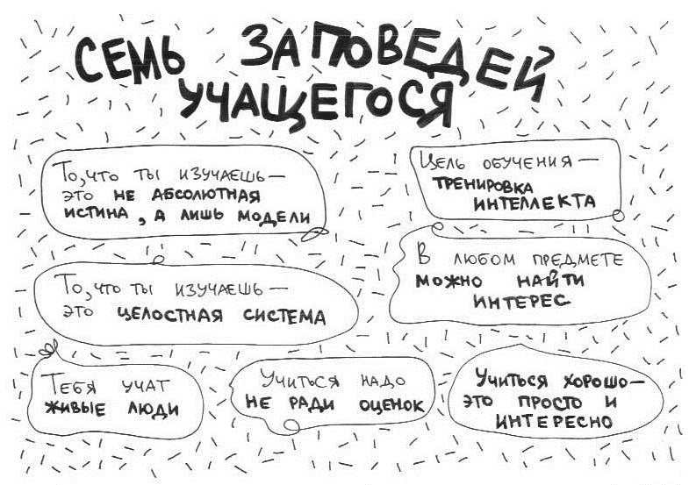

Разработайте целевые ориентиры учебного процесса. Можно использовать следующую структуру целевых направлений:
1) повышение уровня профессиональных знаний:
- участие в научно-исследовательских работах;
- участие в работе студенческого научного общества;
- участие в олимпиадах;
- самообразование;
2) повышение уровня профессиональных умений:
- участие в научных конференциях, семинарах, презентация научной информации;
- участие в разработке и реализации проектов;
- наличие публикаций по научному направлению;
3) повышение уровня профессиональных навыков:
- прохождение производственной/научной/педагогической практики;
4) участие во внеучебной деятельности института/ кафедры:
- подготовка и участие в фестивалях, конкурсах, смотрах, спортивных соревнованиях;
5) дополнительное образование будущего специалиста:
- участие в работе секций, студий, курсов, получение дополнительной специализации.

Определите направления своего профессионального развития на ближайшие 4 года и опишите их, используя интеллект-карту

ИНТЕЛЛЕКТ-КАРТА МОИХ НАПРАВЛЕНИЙ ПРОФЕССИОНАЛЬНОГО РАЗВИТИЯ

Задание 12.3 Обратитесь к сформированной программе личностного развития (таблица 4.6). Внесите необходимые корректировки в программу с учетом выявленных личных рекомендаций саморазвития.

